 | 

+ CSV, JSON, XML, ...

Table des matières
Chapitre 1 - PRESENTATION 3
1.1 - La page modèle 4
1.2 - Contraintes côté client 5
1.3 - Générateurs côté client 6
1.3.1 - HTML 6
1.3.2 - CSS 6
1.3.3 - JavaScript 6
1.4 - Contraintes et Générateurs côté serveur 7
1.4.1 - DTO 7
1.4.2 - DAO 7
1.4.3 - DAO 7
1.4.4 - ROUTE 7
Chapitre 2 - STANDARDS 8
2.1 - Page Authentification 9

- L'objectif

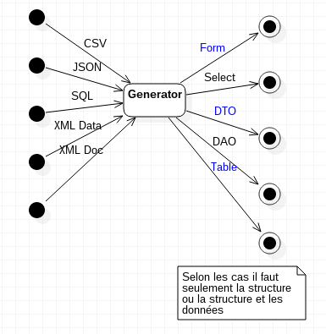

Il faut donc un tableau de noms (structure) pour le <form>, les attributs du DTO, les <th> de la <table>.
Un tableau « réduit » pour le <select>.

